МИНОБРНАУКИ РОССИИ
Федеральное государственное бюджетное образовательное учреждение
высшего образования
«МИРЭА − Российский технологический университет»
РТУ МИРЭА
Институт информационных технологий (ИИТ)
Кафедра игровой индустрии (ИИ)

ОТЧЁТ ПО УЧЕБНОЙ ПРАКТИКЕ
Ознакомительная практика

приказ Университета о направлении на практику от «13» февраля 2024 г. №1457-С

Отчет представлен к  рассмотрению:  Студент группы ИКБО-30-23 | «30» мая 2024 | Павлов Н.С.  (подпись и расшифровка подписи)
Отчет утвержден.
Допущен к защите:

Руководитель практики  от кафедры | «30» мая 2024 | Шутов К.И.  (подпись и расшифровка подписи)

Москва 2024 г.

МИНОБРНАУКИ РОССИИ
Федеральное государственное бюджетное образовательное учреждение
высшего образования
«МИРЭА − Российский технологический университет»
РТУ МИРЭА
Институт информационных технологий (ИИТ)
Кафедра игровой индустрии (ИИ)

ИНДИВИДУАЛЬНОЕ ЗАДАНИЕ НА УЧЕБНУЮ ПРАКТИКУ
Ознакомительная практика

Студенту 1 курса учебной группы ИКБО-30-23
Павлову Никите Сергеевичу
Место и время практики: РТУ МИРЭА кафедра ИИ, с 09 февраля 2024 г. по 31 мая 2024 г.
Должность на практике: студент

1. СОДЕРЖАНИЕ ПРАКТИКИ:
1.1. Изучить: методы и инструменты разработки Telegram-ботов, информацию, требуемую для решения поставленной задачи практики.
1.2. Практически выполнить: автоматизировать бизнес-процесс, а именно реализовать запись клиентов на услуги без участия оператора, благодаря разработке Telegram-бота.
1.3. Ознакомиться: с языком программирования Python, с библиотеками, необходимыми для реализации задачи.
2. ДОПОЛНИТЕЛЬНОЕ ЗАДАНИЕ: подготовить доклад на научно-техническую конференцию студентов и аспирантов РТУ МИРЭА или иную конференцию, подготовить презентационный материал.
3. ОРГАНИЗАЦИОННО-МЕТОДИЧЕСКИЕ УКАЗАНИЯ: в процессе практики рекомендуется использовать периодические издания и отраслевую литературу годом издания не старше 5 лет от даты начала прохождения практики.

Руководитель практики от кафедры  «09» февраля 2024 г. |  |  | Подпись |  | (Шутов К.И.)
Задание получил
«09» февраля 2024 г. |  |  | Подпись |  | (Павлов Н.С)
СОГЛАСОВАНО:
Заведующий кафедрой:
«09» февраля 2024 г. |  |  | Подпись |  | (Зуев А.С.)
Проведенные инструктажи:
Охрана труда: |  |  |  | «09» февраля 2024 г.
Инструктирующий | Подпись |  |  | Зуев А.С., зав. кафедрой ИИ
Инструктируемый | Подпись |  |  | Павлов Н.С.
Техника безопасности: |  |  |  | «09» февраля 2024 г.
Инструктирующий | Подпись |  |  | Зуев А.С., зав. кафедрой ИИ
Инструктируемый | Подпись |  |  | Павлов Н.С.
Пожарная безопасность: |  |  |  | «09» февраля 2024 г.
Инструктирующий | Подпись |  |  | Зуев А.С., зав. кафедрой ИИ
Инструктируемый | Подпись |  |  | Павлов Н.С.
С правилами внутреннего распорядка ознакомлен: |  |  |  | «09» февраля 2024 г.
 | Подпись |  |  | Павлов Н.С.

МИНОБРНАУКИ РОССИИ
Федеральное государственное бюджетное образовательное учреждение
высшего образования
«МИРЭА − Российский технологический университет»
РТУ МИРЭА
РАБОЧИЙ ГРАФИК ПРОВЕДЕНИЯ
ОЗНАКОМИТЕЛЬНОЙ ПРАКТИКИ
студента Павлова Н.С. 1 курса группы ИКБО-30-23 очной формы обучения, обучающегося по направлению подготовки 09.03.04 Программная инженерия.
Неделя | Сроки  выполнения | Этап | Отметка о выполнении
1 | 09.02.2024 | Подготовительный этап, включающий в себя организационное собрание (Вводная лекция о порядке организации и прохождения производственной практики, инструктаж по технике безопасности, получение задания на практику)
5 | 09.03.2024 | Подготовительный этап (Участие в круглом столе на тему «Проблема достоверности информации в современном мире»)
5 | 10.03.2024 | Подготовительный этап (Участие в круглом столе на тему «Информационно-коммуникационные технологии для организации информационного процесса»)
8 | 29.03.2024 | Подготовительный этап (Участие в круглом столе на тему «Информационная и библиографическая культура»)
8 | 30.03.2024 | Исследовательский этап (Поиск, отбор и анализ материалов для выполнения задания по практике)
11 | 19.04.2024 | Представление руководителю структурированного материала: аналитический обзор предметной области
11 | 20.04.2024 | Технологический этап (разработка программного продукта (Telegram-бота))
15 | 17.05.2024 | Представление руководителю созданного программного продукта
15 | 18.05.2024 | Согласование с руководителем доклада на научно-техническую конференцию студентов и аспирантов РТУ МИРЭА

16 | 31.05.2024 | Подготовка окончательной версии отчета и программного продукта (Оформление материалов отчета в полном соответствии с требованиями на оформление письменных учебных работ студентов)

Руководитель практики от
кафедры _________________/Шутов К.И., ассистент/

Обучающийся _________________/Павлов Н.С./
Согласовано:
Заведующий кафедрой _________________/Зуев А.С., к.т.н., доцент/

СОДЕРЖАНИЕ
СОДЕРЖАНИЕ 6
ВВЕДЕНИЕ 7
1 ИЗУЧЕНИЕ ПРЕДМЕТНОЙ ОБЛАСТИ 8
2 ЗНАКОМСТВО С ИНСТРУМЕНТАМИ 11
2.1 Язык программирования Python 11
2.2 Библиотека pyTelegramBotAPI 12
3 РАЗРАБОТКА 15
3.1 Создание и начальная настройка бота через BotFather 15
3.2 Реализация программного кода 18
3.2.1 Реализация макета файла для проектирования 18
3.2.2 Реализация обработчиков команд 19
3.2.3 Реализация обработчика события нажатия на кнопки 21
3.2.4 Реализация обработчика текстовых сообщений 24
3.3 Тестирование 25
ЗАКЛЮЧЕНИЕ 28

ВВЕДЕНИЕ
В современном мире, где информационные технологии развиваются с невероятной скоростью, автоматизация бизнес-процессов становится ключевым фактором успеха для компаний. Одним из инструментов, который помогает упростить и ускорить работу, является использование ботов. Telegram, популярный сервис обмена сообщениями, предоставляет уникальную платформу для создания и внедрения чат-ботов, способных автоматизировать различные бизнес-задачи.

- ИЗУЧЕНИЕ ПРЕДМЕТНОЙ ОБЛАСТИ
На протяжении многих лет у компаний возникают трудности с выполнением рутинной работы. Эту проблему всегда решали самыми разнообразными способами. Если же раньше для выполнения какой-либо монотонной повторяющейся задачи требовался целый отдел сотрудников и масса времени, то в современной мире эту работу переложили на ботов, которые предназначены как раз для выполнения однообразной работы с максимально возможной скоростью (в разы больше человеческой).
Бот — виртуальный робот или искусственный интеллект, который функционирует на основе специальной программы, выполняющий автоматически и/или по заданному расписанию какие-либо действия через интерфейсы, предназначенные для людей.
Существуют два основных типа ботов:
- Декларативные. Такие боты основываются на четких правилах, предоставляют работу с заранее определенным набором опций. Они могут вести диалог с пользователем на основе прописанных сценариев ответов и выполнять простые повторяющиеся действия: совершение транзакций, регистрация запросов и т.д.
- Предиктивные. Более сложные боты, как правило диалоговые чат-боты, называемые «цифровыми помощниками». Они умеют обрабатывать человеческий неформальный язык, используют механизмы машинного обучения и генеративный ИИ.
Согласно цели работы нужно разработать бота для автоматизации бизнес-процесса, а именно реализовать запись на услуги без участия оператора. Для этого не имеет смысла использовать предиктивного бота с машинным обучением и ИИ. Достаточно будет реализовать декларативного бота со всем необходимым функционалом. Также необходимо определиться с платформой, на которой будет работать робот.
Самой популярной площадкой для размещения ботов являются социальные сети, а именно одна из самых популярных – Telegram. Выбрав именно этот способ для достижения цели, а именно создание Telegram-бота, достигается наибольший охват аудитории и удобство для пользователей, так как они используют уже до боли знакомую им платформу, не углубляясь в структуру сторонних сервисов.
Основываясь на сделанном выборе, требуется разрабатывать продукт согласно политике Telegram. Для этого нужно рассмотрим актуальные ограничения:
- Имя бота должно составлять от 5 до 32 символов, окачиваясь на «bot» или «_bot»
- Информация о боте ограничивается 120 символами
- Описание бота ограничивается 512 символами
- Длина одного сообщения до 4096 символов
- Подпись к медиафайлам до 1024 символов
- Изображений и видео в 1 сообщении до 10
- Размер изображения до 1280 x 1280 пикселей
- Длина имени файла до 60 символов
- Бот может отправлять пользователю файлы до 50 МБ
- Бот может получать от пользователя файлы размером до 20 МБ
- Бот может содержать до 100 клавиатурных кнопок
- Бот может содержать до 10240 байт inline кнопок (Учитывается: текст сообщения, markdown разметка, теги. (1 символ ≈ 4 байтам))
При проектировании Telegram-бота необходимо учитывать следующие правила:
- Понятный интерфейс. Интерфейс бота должен быть понятным и удобным для пользователей.
- Быстрое реагирование. Бот должен быстро реагировать на запросы пользователей.
- Безопасность. Бот должен обеспечивать безопасность данных пользователей.
- Актуальность информации. Бот должен предоставлять актуальную информацию.
- Тестирование. Перед запуском бота необходимо провести тестирование, чтобы убедиться в его работоспособности и отсутствии ошибок.
- Поддержка. Необходимо предусмотреть возможность получения поддержки и помощи для пользователей бота.
Для создания ботов в Telegram существует BotFather – официальный бот от разработчиков Telegram, позволяющий создать нового бота, задать имя, информацию о боте и его описание, а также получить уникальный token (он потребуется непосредственно при разработке). Для последующих шагов разработки потребуется ознакомиться с синтаксисом языка программирования Python и с необходимыми библиотеками, созданными как раз для реализации Telegram-ботов.
- ЗНАКОМСТВО С ИНСТРУМЕНТАМИ
  - Язык программирования Python
Python — это популярный язык программирования, который широко используется для разработки различных приложений и сервисов. Вот несколько причин, почему Python часто выбирают для создания ботов в Telegram:
- Простота и понятность. Python имеет простой и понятный синтаксис, что делает его лёгким для изучения и использования. Это особенно важно при разработке ботов, которые должны быть доступны для широкой аудитории.
- Большое сообщество. Python имеет большое и активное сообщество разработчиков, которые создают библиотеки, фреймворки и инструменты для различных задач. Это позволяет разработчикам быстро находить решения для своих проблем и обмениваться опытом.
- Гибкость и универсальность. Python — это гибкий и универсальный язык, который может использоваться для создания ботов с различными функциями и возможностями. Это делает его подходящим для широкого спектра задач.
- Интеграция с другими сервисами. Python имеет множество библиотек и фреймворков для интеграции с другими сервисами, такими как базы данных, API и т. д. Это позволяет разработчикам создавать ботов, которые могут взаимодействовать с другими системами.
- Скорость разработки. Python позволяет быстро разрабатывать ботов благодаря своей простоте и наличию готовых библиотек и фреймворков. Это особенно важно при создании прототипов и MVP.
Основываясь на этих причинах, программный продукт будет реализовываться именно на языке программирования Python. В соответствии с этим, необходимо ознакомиться с синтаксисом этого языка программирования. После ознакомления с официальной документацией были выделены следующие ключевые моменты:
- Отступы. В Python отступы (пробелы или табуляции) используются для определения блоков кода. Все операторы в блоке должны иметь одинаковый отступ. Это позволяет Python определять, где начинается и заканчивается блок кода.
- Переменные. В Python переменные объявляются без использования специального ключевого слова.
- Типы данных. Python имеет несколько встроенных типов данных, таких как целые числа, числа с плавающей точкой, строки, списки, кортежи и словари.
- Операторы. Python поддерживает стандартные арифметические, логические и побитовые операторы.
- Условные операторы. В Python используются операторы if, elif и else для создания условных конструкций.
- Циклы. В Python есть два основных цикла: for и while. Цикл for используется для перебора элементов в последовательности, а цикл while — для выполнения кода, пока условие истинно.
- Функции. В Python функции определяются с помощью ключевого слова def. Функции могут принимать аргументы и возвращать значения.
- Структуры данных. Python предоставляет различные структуры данных, такие как списки, кортежи, словари и множества.
  - Библиотека pyTelegramBotAPI
Telebot (или pyTelegramBotAPI) — это библиотека Python, предназначенная для создания ботов в Telegram. Она позволяет легко и быстро создавать ботов, которые могут выполнять различные задачи, такие как отправка сообщений, получение сообщений, обработка команд и т. д.
После ознакомления с официальной документацией были выделены основные функции библиотеки Telebot:
- Создание бота. Библиотека Telebot позволяет создать бота, который будет обрабатывать запросы пользователей. Бот может быть создан с помощью класса TeleBot, который принимает в качестве аргумента токен бота.
- Отправка сообщений. Бот может отправлять сообщения пользователям с помощью метода send_message. Этот метод принимает в качестве аргументов текст сообщения и идентификатор пользователя или чата.
- Получение сообщений. Бот может получать сообщения от пользователей с помощью метода listen. Этот метод регистрирует функцию обратного вызова, которая будет вызываться при получении сообщения.
- Обработка команд. Бот может обрабатывать команды пользователей с помощью метода process_new_commands. Этот метод получает в качестве аргумента список команд, которые бот должен обрабатывать.
- Работа с файлами. Бот может загружать и скачивать файлы с помощью методов download_file и upload_file. Эти методы принимают в качестве аргументов URL-адрес файла и путь к файлу соответственно.
- Управление чатами. Бот может управлять чатами с помощью методов create_chat_members и delete_chat_member. Эти методы позволяют добавлять и удалять участников чата соответственно.
- Работа с каналами. Бот может работать с каналами с помощью методов join_chat и leave_chat. Эти методы позволяют присоединяться к каналу и покидать его соответственно.
- Интеграция с другими сервисами. Бот может интегрироваться с другими сервисами с помощью методов get_me и set_webhook. Эти методы позволяют получить информацию о боте и установить веб-хук соответственно.
- Тестирование. Бот можно протестировать с помощью метода test_echo. Этот метод отправляет сообщение боту и возвращает ответное сообщение.
- Работа с API. Бот может использовать API Telegram с помощью методов send_photo, send_video, send_audio и других. Эти методы отправляют фотографии, видео, аудио и другие файлы соответственно.
Библиотека Telebot является мощным инструментом для создания ботов в Telegram. С её помощью можно создавать ботов, которые выполняют различные задачи, такие как предоставление информации, автоматизация бизнес-процессов и т. д.
- РАЗРАБОТКА
  - Создание и начальная настройка бота через BotFather
Перед тем, как начать писать непосредственно код, по которому будет функционирует наш Telegram-бот, необходимо создать самого бота. Для этой цели используется встроенный разработчиками Telegram-бот, BotFather, который позволяет создавать своих ботов, задавать им первоначальные настройки, такие как имя бота, его описание и картинка. Также BotFather дает возможность добавлять функционал в созданных ботов путем прописывания встроенных команд, однако это выглядит довольно скудно и просто, необходимого функционала попросту не достичь таким способом. Поэтому в последствии мы будем проектировать бота уже непосредственно на языке программирования Python.
Первым шагом создадим самого бота (рисунок 3.1), для этого пропишем команду /newbot. Как можно заметить, BotFather сразу запрашивает ввести имя бота и его username (уникальное название бота, по которому его смогут найти пользователи). После ввода запрашиваемых данных мы получаем сообщение, что бот успешно создан, ссылку на нашего бота, а также его уникальный token, с которым мы в последствии будем работать.
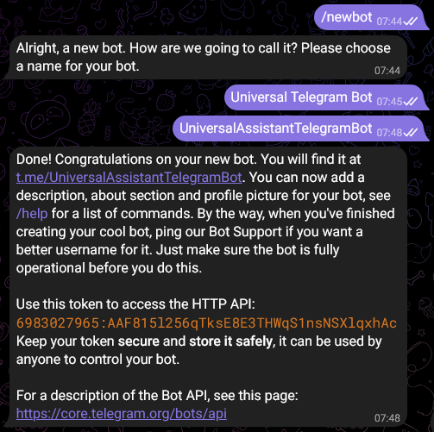
          - Создание бота и объявление его имени и username
Далее зададим несколько видов описаний для бота, используя команды /setdescription и /setabouttext (рисунок 3.2), чтобы пользователи могли сразу понимать, для чего им нужен этот бот и как они могут его использовать.
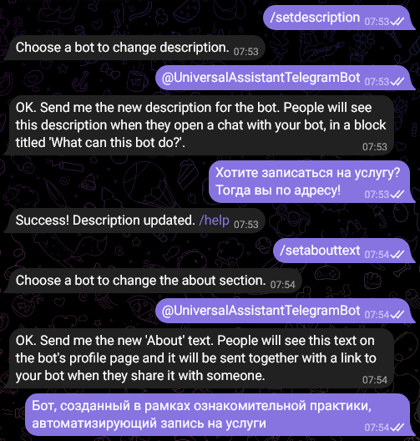
          - Добавление описания бота
Последними этапами работы с BotFather остаются добавление изображения бота с помощью команды /setiserpic (рисунок 3.3) и добавление списка команд, которые всегда будут у пользователя в быстром доступе, с помощью команды /setcommands (рисунок 3.4)
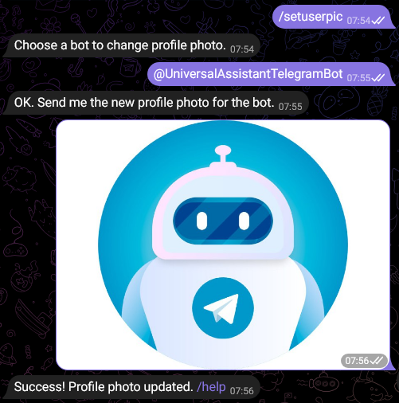
          - Добавление картинки бота
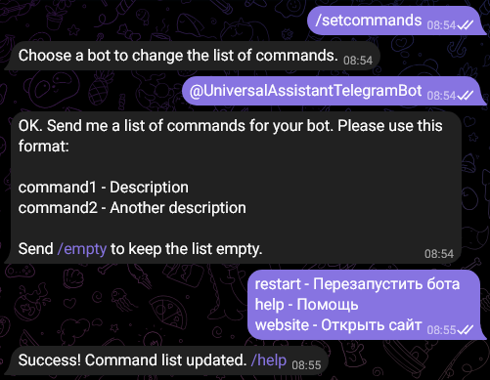
          - Добавление команд быстрого доступа
На данном этапе мы получили пустого бота в Telegram (рисунок 3.5), которому требуется прописать логику работы функций для выполнения поставленной задачи.
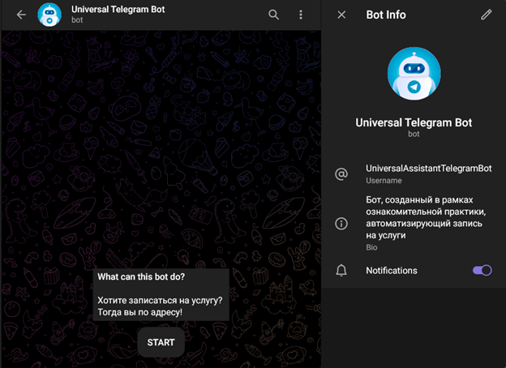
          - Созданный бот в Telegram
  - Реализация программного кода
    - Реализация макета файла для проектирования
Перейдем к следующему, а вернее к основному этапу проектирования Telegram-бота – реализация программного кода. Для выполнения поставленной цели будет использоваться программа PyCharm.
Создаем новый документ и импортируем библиотеку Telebot – основной инструмент работы с Telegram-ботами, и остальные необходимые библиотеки. Также сразу мы объявим необходимые для работы переменные (рисунок 3.6): вид услуги (type), доступное время для записи (times), и конвертер времени и даты (tconv). Помимо этого, потребуется создать объект bot, в который запишем обращение к библиотеке telebot к классу TeleBot, в который вставим наш token, полученный при создании бота в BotFather.
Остается прописать только команду для зацикливания выполнения программы (рисунок 3.7), чтобы бот не завершал свою работу после одного прохода цикла программы.
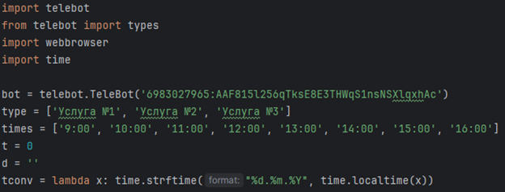
          - Импорт библиотек и объявление переменных
          - Зацикливание работы программы
    - Реализация обработчиков команд
Работа любого Telegram-бота начинается с команды start. Для отслеживания этого события реализуем обработчик команд start и restart (рисунок 3.8). Функция start будет выполнять элементарные действия: выводить на экран приветственное сообщение с краткой информацией о боте (используется метод send_message класса объекта bot) и логотип компании, а также отображать кнопки навигации (KeyboarMurkup).
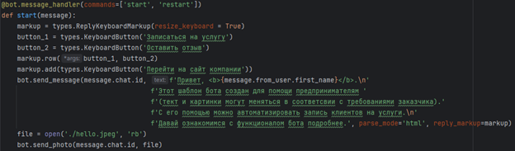
          - Обработчик команд start и restart
Одной из основных команд каждого бота является команда help, для вывода вспомогательной информации для пользователя на экран. В обработчике команды help будем выводить список основных команд, которыми пользователь может оперировать, и пояснения к ним.
Также учтем, что у большинства компаний есть собственный веб-сайт, на котором пользователь может найти абсолютно всю необходимую для него информацию, которой, возможно, нет даже в самом боте. Для этого реализуем обработчик команд site и website (рисунок 3.9), функция которых заключается в открытии веб-сайта компании, который мы укажем на месте url.
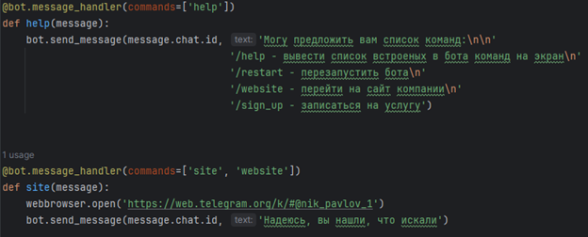
          - Обработчики команд help, site и website
Вспомним, что если мы добросовестная компания, которая честно и качественно оказывает услуги, то у нас всегда будут довольные клиенты, которые были бы рады оставить пару хороших слов в отзыве о нашей компании. Или же найдутся люди, которым будет, что порекомендовать для улучшения качества оказания услуг. Для таких случаев необходимо реализовать возможность оставить отзыв о компании. Именно эти действия и будут выполнять функции при отработке обработчика команды feedback (рисунок 3.10).
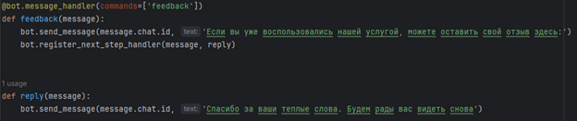
          - Обработчик команды feedback
Перейдем к реализации основного функционала – реализация записи на услугу. Самый удобный вариант диалога человека с роботом – это навигация по заранее заготовленным инструкциям. Для этого будем использовать Inline кнопки, для каждой из которых будут зарезервированы персональные действия. Реализуем эту идею в обработчике команды sign_up (рисунок 3.11). Выведем сообщение с выбором вида услуги и предложим пользователю варианты, заранее заготовленные в списке type, в виде Inline кнопок, каждой из которых зададим свой callback.
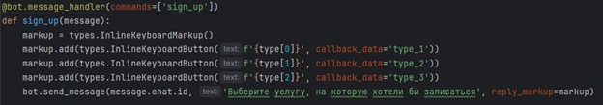
          - Обработчик команды sign_up
    - Реализация обработчика события нажатия на кнопки
После нажатия на любую из Inline кнопок свою работу начинает обработчик события нажатия на кнопку (рисунки 3.12-3.14). Ему как раз и передается тот самый параметр callback, который определяет, какой блок действий необходимо выполнить. Соответственно, для каждого callback с подписью type сохраняем значение в переменную t и запускаем функцию dates, для каждого callback с подписью date применяем конвертер tconv и сохраняем значение в переменную d и запускаем функцию day_times, для каждого callback с подписью time удаляем последнее отправленное сообщение и отправляем новое с информацией о записи: вид услуги (type[t]), дата записи (d) и время записи (time[i]).
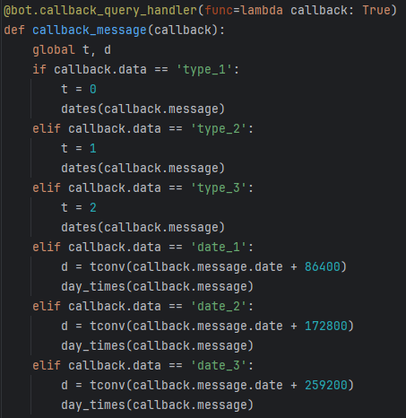
          - Обработчик события нажатия на кнопку (Часть 1)
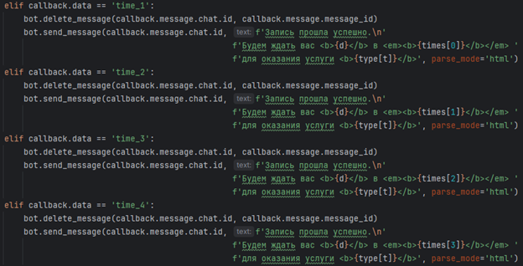
          - Обработчик события нажатия на кнопку (Часть 2)
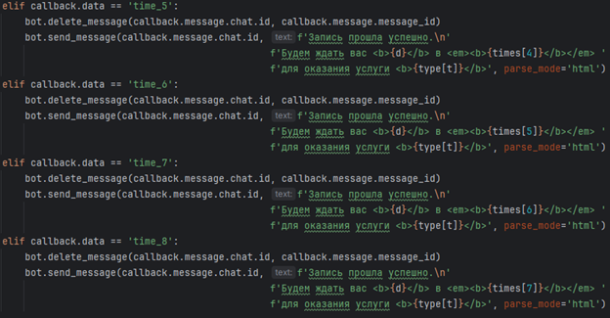
          - Обработчик события нажатия на кнопку (Часть 3)
Реализуем функции dates и day_times (рисунок 3.15).
Функция dates удаляет последнее отправленное сообщение, отправляет новое с информацией о выбранной услуге (type[t]) и предлагает несколько вариантов даты для записи. Даты реализованы в Inline кнопках и определяются путем конвертации текущего времени из диалога в дату текущего дня и двух следующих.
Функция day_times удаляет последнее отправленное сообщение, отправляет новое с информацией о выбранной услуге (type[t]) и выбранной датой(d) и предлагает выбрать время посещения, реализованное в Inline кнопках.
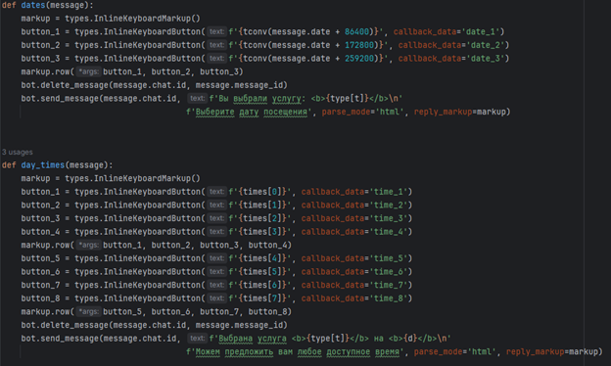
          - Функции выбора даты и времени
    - Реализация обработчика текстовых сообщений
Наконец, для удобства работы пользователя необходимо реализовать обработчик текстовых команд (рисунок 3.16), так как человеку будет попросту неудобно каждый раз прописывать веленые ему команды. Создадим списки с самыми частыми и примитивными запросами пользователя, чтобы бот мог определить, какую функцию ему требуется отработать. В противном случае бот выведет сообщение, что введена неизвестная команда, и предложит воспользоваться командой help.
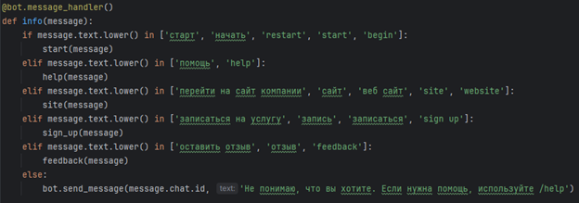
          - Обработчик текстовых команд
  - Тестирование
После реализации любой программный продукт требует тестирования. Запустим выполнение кода, тем самым активировав работу бота непосредственно в мессенджере Telegram. Тестирование показало корректность работы программы. Результаты тестирования приведены на рисунках 3.17-3.23.
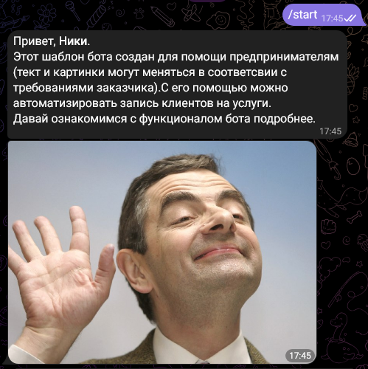
          - Тест команды start
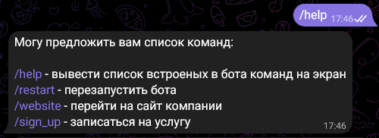
          - Тест команды help
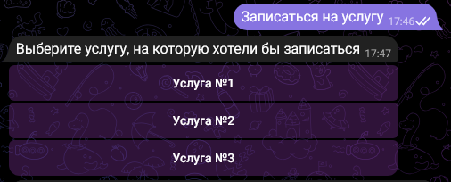
          - Тест команды sign_up (Часть 1)
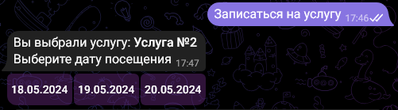
          - Тест команды sign_up (Часть 2)
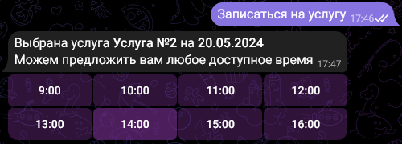
          - Тест команды sign_up (Часть 3)
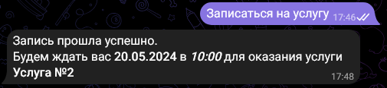
          - Тест команды sign_up (Часть 4)
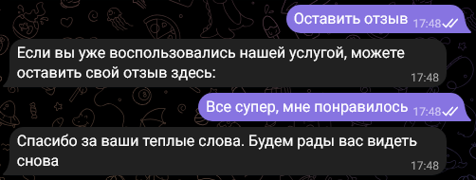
          - Тест команды feedback

ЗАКЛЮЧЕНИЕ
В ходе выполнения данной работы были изучены методы и инструменты разработки Telegram-ботов, информация, требуемую для решения поставленной задачи практики. Для реализации проекта была использована библиотека pyTelegramBotAPI языка программирования Python.
В ходе работы был автоматизирован бизнес-процесс, а именно реализована запись клиентов на услуги без участия оператора, благодаря разработке Telegram-бота. Проведено тестирование, которое показало успешную работу программы.

СПИСОК ИСПОЛЬЗОВАННЫХ ИСТОЧНИКОВ
- Python. Python 3.12.3 documentation. [Электронный ресурс] URL: https://docs.python.org/3/index.html (дата обращения: 25.03.2024).
- Pypi. pyTelegramBotAPI 4.18.1 [Электронный ресурс] URL: https://pypi.org/project/pyTelegramBotAPI/ (дата обращения: 13.04.2024).
- itProger. Разработка Telegram Ботов на Python [Электронный ресурс] URL: https://itproger.com/course/telegram-bot (дата обращения: 13.04.2023).

ПРИЛОЖЕНИЕ А
